
SK 네트웍스 Family AI 32기 : 6팀(A-COPilot)
AI 시스템 아키텍처 (멀티 에이전트 아키텍처)

산출물 단계 | 모델링 및 평가
제출 일자 | 2026. 10. 6.
깃허브 경로 | https://github.com/SKNETWORKS-FAMILY-AICAMP/SKN32-FINAL-6TEAM
작성 팀원 | 6팀(A-COPilot)

1. 에이전트 설계 개요

읽기 전에: 이 문서의 시험·자료 이름
이 문서에서 팀이 붙인 시험·자료·구성 요소 이름입니다. 시험 문제와 질문은 모두 AI 모델(Codex·Claude)이 쓴 합성 자료이고, 사람이 쓴 실제 고객 문장 시험은 아직 없습니다.
용어 | 뜻
요식업·액티비티 에이전트 | 각각 식사와 활동의 대체안을 규칙과 조회 도구로 검증하여 반환하는 구성 요소.
결정 모델 | 자유로운 답변 대신 허용된 선택지에서 요청 의도·대상 일정·질문 유형을 선택하는 언어 모델.
읽기·쓰기 도구 | 읽기 도구는 정보를 조회하고, 쓰기 도구는 일정 등록·변경 등 저장된 데이터를 변경한다.
유스케이스(UC) | 사용자가 목표를 달성하기 위해 시스템과 상호작용하는 기능 시나리오이며 UC 번호는 그 식별자.
일정 파싱 | 여행 계획의 텍스트·사진·파일에서 날짜, 시각, 장소 등 일정 정보를 추출하는 처리.
규칙 기반 에이전트 | 사전에 정한 업무 규칙과 허용된 도구로 후보를 검증하고 변경안을 만드는 구성 요소.
케이스 | 일정 문제 하나의 감지, 검증, 변경 적용, 알림을 관리하는 처리 건.
규정 문서 청크·고객 안내용 규정 문장 | 청크는 검색을 위해 나눈 문서 단위이며, 고객 안내용 규정 문장은 답변에 인용하는 문장.
검색 점수 임계값 | 규정 청크를 답변 근거로 채택할지 판단하는 최소 검색 점수.
회귀 테스트·모의 응답(mock) | 회귀 테스트는 기존 동작 유지 검사이며, 모의 응답은 실제 호출을 대체하는 사전 지정 시험용 응답.
일정 항목 매칭·mix8~12 | 질문을 일정 항목에 연결하는 평가로, AI 합성 5개 묶음 835문제이며 mix8~11은 Codex, mix12는 Claude 작성 후 사람이 일부 검수.
개발 평가셋 A·B | RAG 합성 평가셋으로 A는 개발용 180문제(답 있음 100), B는 별도 작성한 블라인드 기준 160문제(답 있음 48).
개발 평가셋 A | 규정 검색 질문 180문제. 출제자(Codex)가 고객용 규정 문장을 보고 써서 쉽다. 개발 중 확인용
블라인드 평가셋 B | 규정 검색 질문 160문제(답 있는 48문제). 규정 문장을 보지 않고 따로 쓴 합성 질문이며 정답 라벨은 다른 Codex 호출이 달고 Claude가 표본 검수. 판단 기준 세트
라우팅 | 질문을 어느 모델·단계로 보낼지 고르는 일
cs 프로젝트 서버 | 고객 요청을 받아 처리하는 triPilot 앱(api·worker·web·db)
합성 | 사람이 아니라 AI 모델(Codex·Claude)이 쓴 시험 문장·질문

1.1 서비스 개요 및 목적
triPilot은 여행자가 직접 짜 온 서울 여행 계획을 검증해 등록하고, 여행 중에는 곧 시작할 일정에 문제가 생겼는지 살펴 식당이나 활동 일정을 대안으로 고쳐 알려 주는 여행 일정 관리 서비스입니다. 여행 중 점검은 3분마다 날씨 예보, 기상 특보, 재난문자, 교통 통제, 대기질, 지진 여섯 가지 외부 정보를 확인하는 방식이며, 이 기능을 「일정 위험 모니터링」이라고 부릅니다. 누가 쓰고 무엇과 연결되는지는 그림 1에 있습니다.
여행자는 계획을 세울 때 생성형 AI를 많이 쓰지만, 그 계획이 실제 영업시간이나 이동 시간, 현장 상황과 맞는지는 누구도 확인해 주지 않습니다. triPilot은 계획을 새로 만드는 일보다 계획이 맞는지 확인하고 여행이 끝날 때까지 지키는 일을 목표로 합니다. 판단은 확인된 값으로만 하고, 값을 모르면 대체 소스로 다시 확인하며, 그래도 모르면 그 값으로 일정을 바꾸지 않습니다.
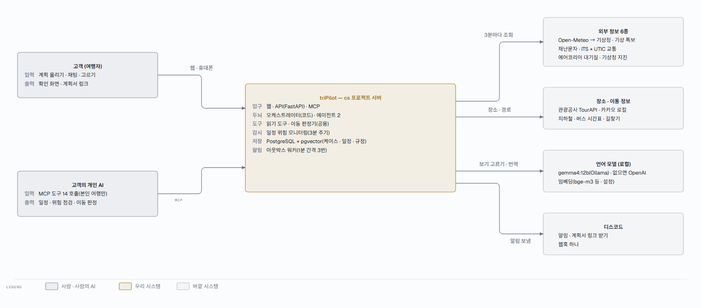
그림 1. 시스템 맥락도: 누가 쓰고 무엇과 연결되나 (서비스 범위를 보려는 모든 이해관계자용)

1.2 주요 사용자 및 핵심 기능
- 주요 사용자: 서울을 여행하는 개인이나 소규모 일행(최대 7일 일정)과, 여행자가 쓰는 개인 AI 비서입니다. 개인 AI 비서는 MCP(AI 비서가 바깥 서비스의 기능을 부를 때 쓰는 표준 연결 방식)로 접속합니다.
- 핵심 기능:
  - 계획 확인과 등록: 글, 사진, 파일로 올린 계획에서 날짜와 시각, 장소를 읽고 시간 겹침, 이동 가능 여부, 영업시간을 검사한 뒤 등록하고 계획서 링크를 줍니다.
  - 일정 위험 모니터링: 3분마다 앞으로 1시간 30분 안에 시작할 일정을 외부 정보 6종으로 동시에 점검합니다.
  - 대안 찾기: 문제가 생긴 식사는 요식업 에이전트가, 활동은 액티비티 에이전트가 맡아 대체 후보를 다시 점검하고, 일정 하나마다 변경 초안을 최대 3개(1순위와 다른 안 2개) 돌려줍니다.
  - 검증, 반영, 알림: 오케스트레이터(처리 순서와 결과 적용을 제어하는 코드)가 변경안을 근거와 대조하고 전체 일정을 재검증합니다. 검증을 통과하면 새 일정 버전으로 저장하고 디스코드로 알립니다. 외국어 고객에게는 번역해서 보냅니다.
  - 채팅 및 개인 AI 비서 연동: 결정 모델은 자유로운 답변을 생성하는 대신, 채팅 문장의 요청 의도를 사전에 지정한 선택지에서 고릅니다. 개인 AI 비서는 MCP 도구 14개 중 읽기 도구 7개로 일정 조회, 위험 점검, 이동 판정을 하고, 일정 변경이나 신고 같은 쓰기 도구 7개는 기본으로 꺼 두었습니다.
사용자가 무엇을 하는지는 유스케이스로 정리했습니다(그림 2). 사용자 목표 12개와, 여러 유스케이스가 함께 쓰는 하위 기능 2개(일정을 다시 맞추고 알린다, 바꾸기 전에 묻는다)입니다. 아래 표는 유스케이스마다 이 문서의 어느 구성 요소와 흐름이 맡는지를 이은 것입니다. 에이전트가 일하는 것은 일정을 바꾸는 유스케이스(UC-06, 07, 09, 10)이고, 나머지는 코드와 화면이 처리합니다.
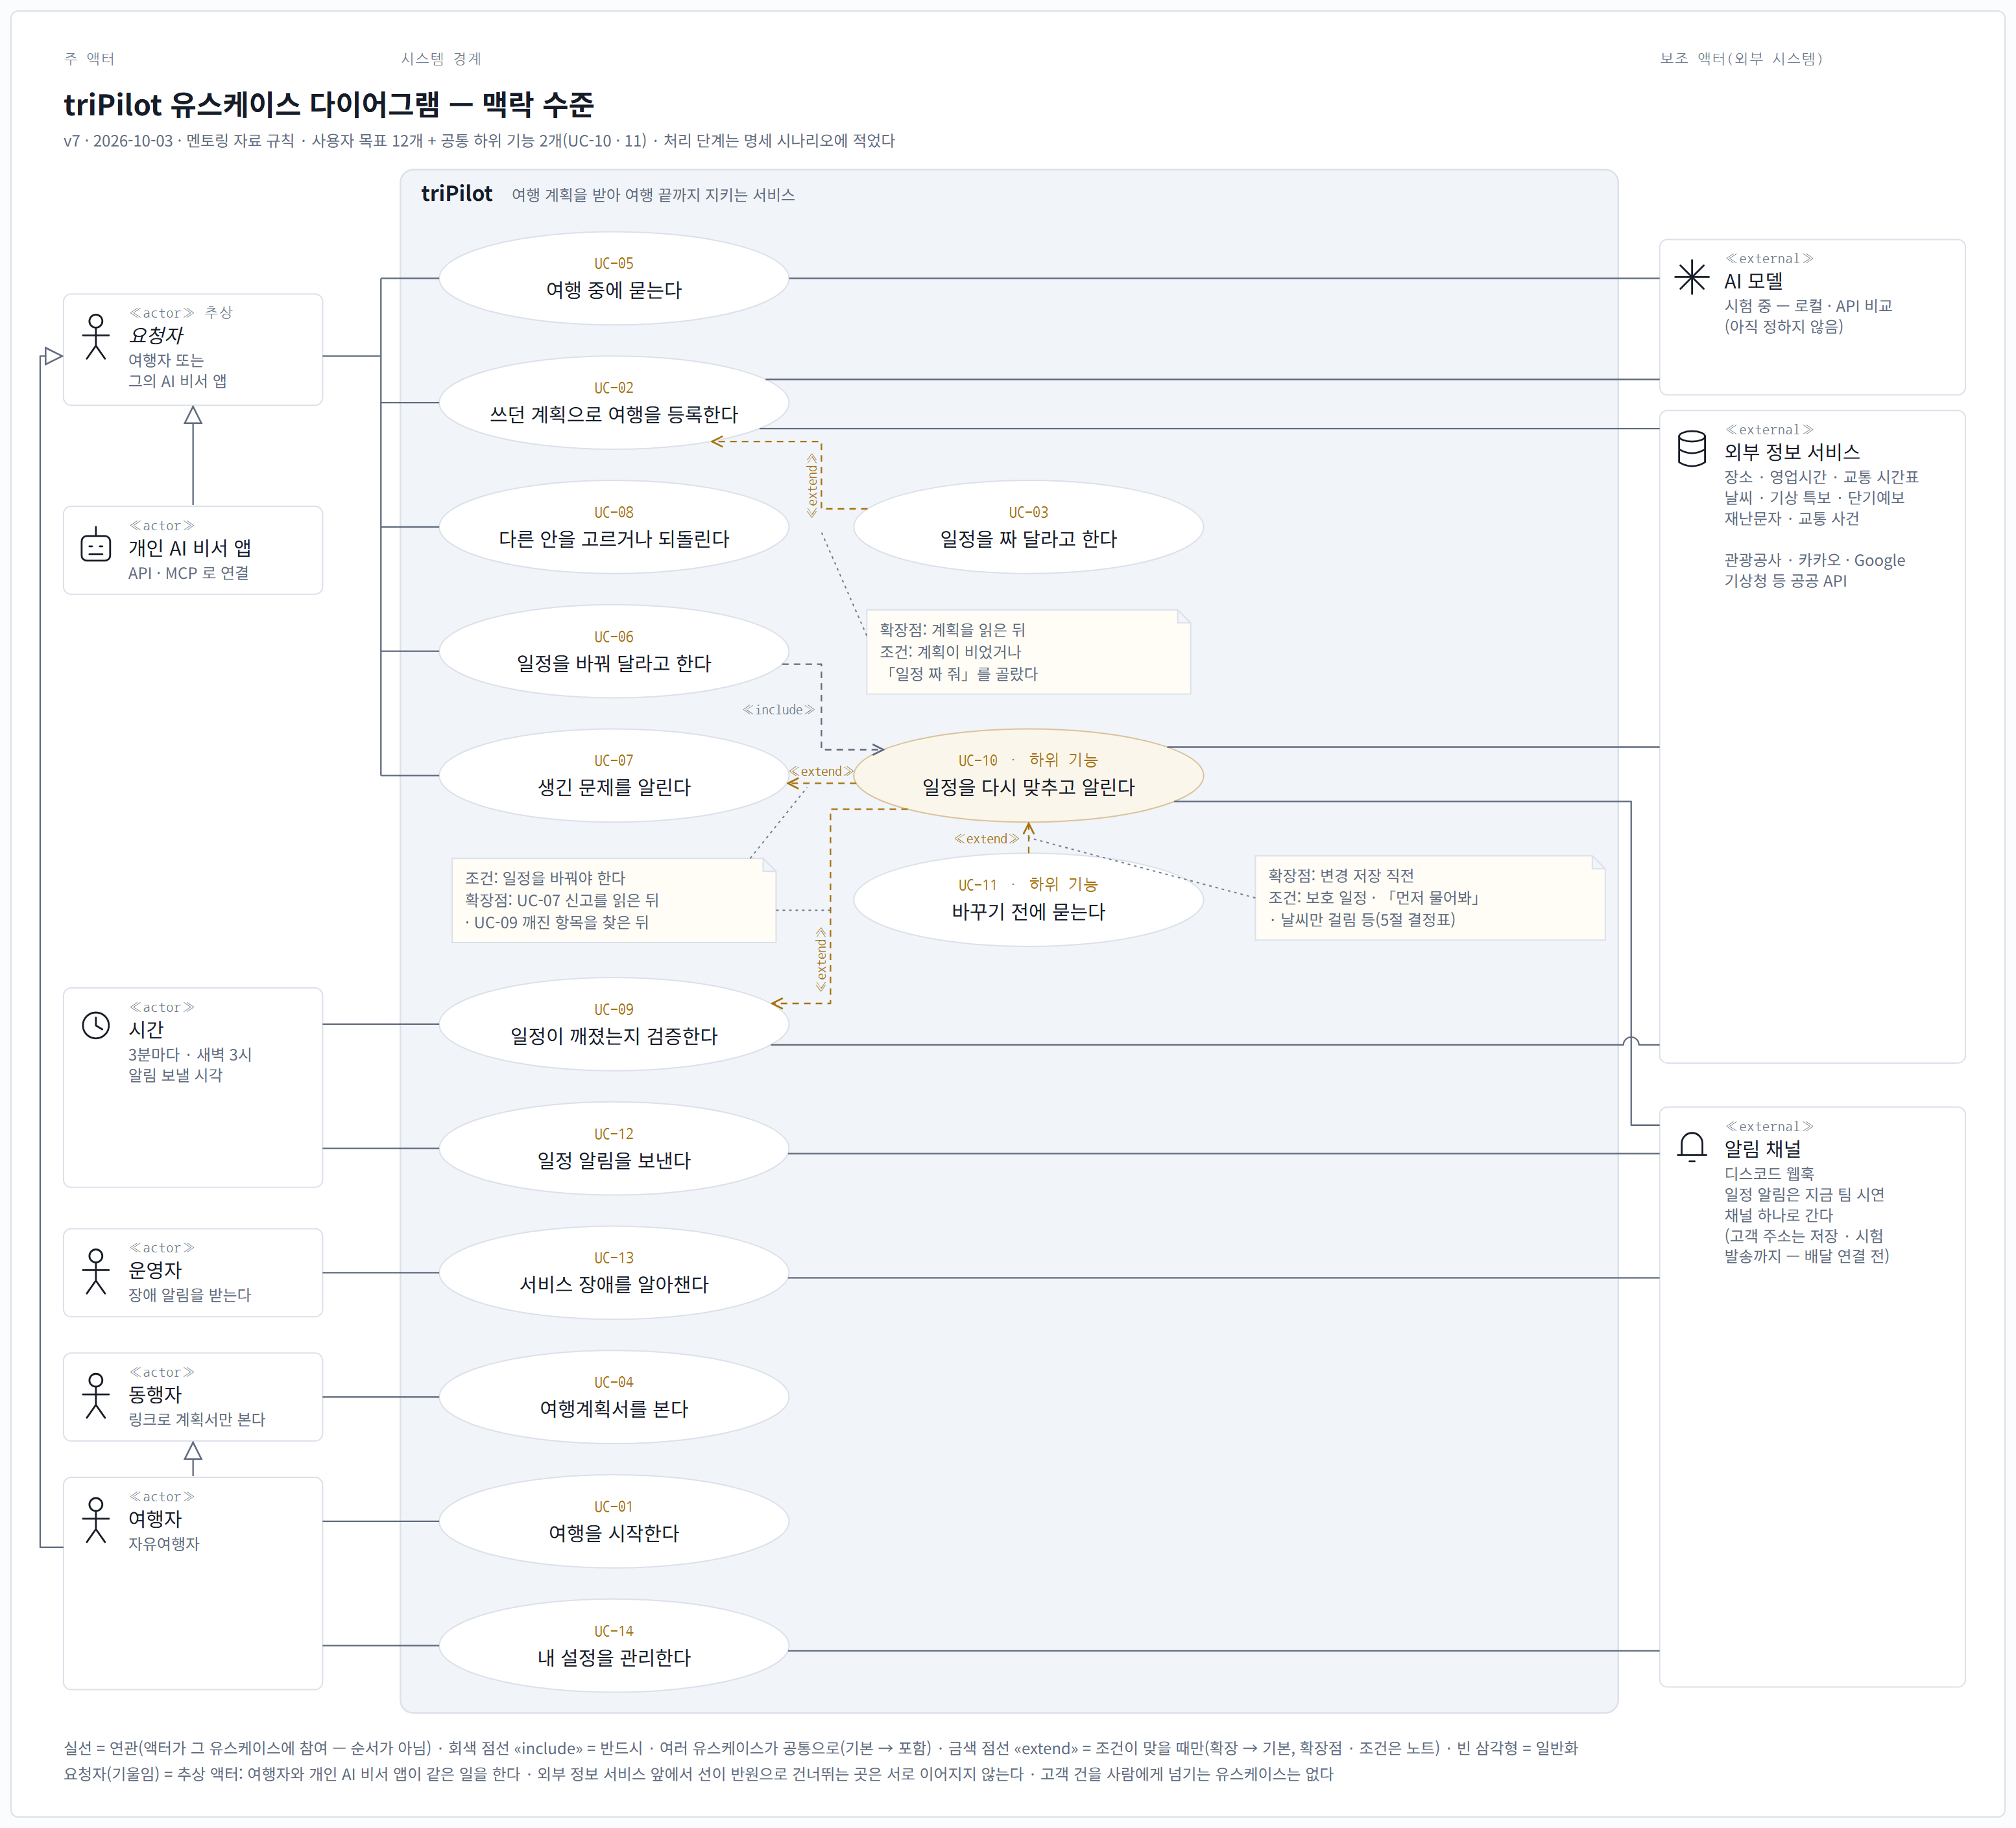
그림 2. 유스케이스 다이어그램: 주 액터, 사용자 목표 12개, 하위 기능 2개 (서비스 범위를 보려는 모든 이해관계자용)
유스케이스 | 맡는 구성 요소 | 흐름·절
UC-01 여행을 시작한다·UC-14 내 설정을 관리한다 | 웹 화면·웹 API (에이전트 없음) | 2.4절
UC-02 기존 여행 계획을 등록한다 | 일정 파싱(날짜·시각·장소 추출, 코드와 언어 모델 보조), 등록 조건 검증, 이동 가능성 검증 | 그림 6 및 3절
UC-03 일정을 짜 달라고 한다 | 일정 짜기 도우미(규칙 순위 + 방문 순서만 언어 모델) | 2.2절
UC-04 여행계획서를 본다 | 로그인 없는 계획서 링크(최신 일정 버전) | 2.4절
UC-05 여행 중 질문한다 | 결정 모델로 요청을 분류하고, 규정 문서 검색 또는 등록된 여행 기록으로 답변 | 그림 8의 채팅 요청 처리 경로, 2.4절 및 4.1절
UC-06 일정을 바꿔 달라고 한다·UC-07 생긴 문제를 알린다 | 결정 모델·신고 내용 뽑기 → 오케스트레이터 → 에이전트 | 그림 7·그림 8
UC-08 다른 안을 고르거나 되돌린다 | 반영 전 확인·일정 버전 | 그림 7 ④
UC-09 일정이 깨졌는지 검증한다 | 일정 위험 모니터링(3분)·새벽 영업 확인 | 그림 7 ①·3절
UC-10 일정을 다시 맞추고 알린다 (하위 기능) | 오케스트레이터·요식업·액티비티 에이전트·이동 판정기·아웃박스 | 그림 7 ②③·그림 8·그림 9
UC-11 바꾸기 전에 묻는다 (하위 기능) | 고객에게 먼저 물을지 판단(코드) | 그림 7 ③④·3절 갈래
UC-12 일정 알림을 보낸다 | 아웃박스 워커·알림 번역 (에이전트 없음) | 2.4절
UC-13 서비스 장애를 알아챈다 | 운영 오류 리포트 | 4.3절·그림 10

이해관계자와 관심사는 다음과 같으며, 각 관심사에 답하는 그림과 절을 함께 적었습니다.
이해관계자 | 관심사 | 답하는 곳
여행자 | 계획이 실제로 가능한가·문제가 생기면 언제 무엇으로 바뀌나 | 3절·그림 6·그림 7·그림 9
여행자의 개인 AI 비서 | 어떤 도구를 어떤 권한으로 부를 수 있나 | 2.4절·그림 3·그림 4
운영 담당 | 무엇이 언제 실패하고 어떻게 복구되나·외부 API 호출 한도 | 2.3절·4절·그림 5·그림 10
평가·검토 담당 | 무엇이 에이전트이고 누가 다음 단계를 정하나·어떻게 평가하나 | 1.3절·2.2절·5절·그림 4·그림 8

1.3 에이전트 시스템 설계 목표
triPilot에서 다음 단계를 정하는 것은 언제나 코드로 작성한 오케스트레이터입니다. 업계 분류로 보면 지휘하는 부분은 워크플로이고, 문제 종류에 따라 담당을 고르는 라우팅 패턴에 해당합니다(Anthropic, 2024). 요식업 에이전트와 액티비티 에이전트는 자기 몫의 일과 허용된 읽기 도구만 받아 스스로 후보를 점검하고 변경 초안을 최대 3개 돌려주는 규칙형 에이전트입니다(Wooldridge·Jennings, 1995). 언어 모델이 스스로 다음 단계를 정하는 구조는 아닙니다.
언어 모델은 사전에 지정한 단계에서만 호출합니다. 사용 범위는 입력 문장 분류, 채팅 의도·대상 추출, 규칙으로 처리하지 못한 일정·영업시간 정보 추출, 신고 정보 추출, 방문 순서 선택, 알림 번역입니다. 어느 자리에서든 모델의 출력은 보기 목록이나 원문과 대조해 통과한 값만 씁니다. 영업시간, 휴무, 이동 시간처럼 규칙이 분명한 판단은 코드가 합니다. 같은 입력에 늘 같은 답이 나와야 하는 일에 매번 답이 달라질 수 있는 방식을 쓰지 않는다는 원칙입니다. 품질 목표는 다섯 가지이며, 5절 평가 지표에 같은 번호로 이어집니다.
- Q1 값을 모르는 채로 일정을 바꾸지 않는다: 1차 소스가 안 되면 대체 소스로 확인하고, 그래도 안 되면 그 일정은 「확인 불가」로 두고 바꾸지 않습니다.
- Q2 같은 안내를 두 번 보내지 않는다: 보낼 알림은 아웃박스(보낼 알림을 쌓아 두는 DB 표)에 쌓되, 같은 알림에는 같은 표식(유일 키)이 붙어 DB가 두 번째 저장을 거절합니다.
- Q3 자동으로 바꾼 일정은 되돌릴 수 있다: 바꿀 때마다 새 일정 버전을 만들고 이전 버전을 보관합니다.
- Q4 문제를 찾은 때부터 알림까지 5분 안: 100건 중 95건(p95)이 5분 안에 디스코드로 나가는 것이 목표입니다. 3분 주기의 일정 위험 모니터링과 1분 주기의 알림 발송으로 맞춥니다.
- Q5 언어 모델의 출력은 검사를 통과한 값만 쓴다: 보기에서 고르는 자리는 보기 밖이면 실패로 처리하고, 번역이나 글 읽기는 원문의 숫자와 문구와 대조해 어긋나면 버립니다. 어느 경우든 일정은 바뀌지 않습니다.

1.4 설계 시 고려사항
- 확장성: 케이스(문제 하나를 감지부터 반영, 알림까지 처리하는 한 건)의 상태 관리와 동시 수정 방지, 처리 기록을 맡는 공통 처리부에는 식당이나 활동 같은 여행 업무 이름이 들어가지 않습니다. 여행 업무는 에이전트 단위로 등록하며, 숙박, 항공, 예약 인계 담당은 등록만 해 두고 다음 단계에서 엽니다. 바깥 AI와의 연동은 MCP 서버로 열어 둡니다.
- 응답 속도: 외부 정보 6종은 동시에 조회하고, 소스마다 한 번 모은 결과를 여러 일정이 함께 씁니다. 에이전트 한 번의 실행은 도구 호출 12번, 마감 90초 안에서 끝냅니다.
- 비용 효율성: 3분마다 부르는 것은 무료 공공 API뿐입니다. 3분 주기면 하루 480번인데, 한도가 가장 낮은 에어코리아(하루 500회) 안에 들어갑니다. 유료 장소·경로 API는 짧은 주기로 부르지 않고, 언어 모델은 로컬에서 돌리는 gemma4:12b(파인튜닝하지 않은 원본)를 씁니다.
- 신뢰성: 값을 모르는 상황은 대체 소스로 줄이고, 고객 건을 사람 상담 대기로 넘기지 않으며, 실패는 운영 담당이 보는 오류 리포트로 남깁니다.

2. 멀티 에이전트 아키텍처

2.1 에이전트 아키텍처
그림 3는 무엇이 따로 실행되고 무엇으로 연결되는지를, 그림 4은 누가 누구에게 일을 맡기고 누가 어떤 도구를 쓰는지를 보여 줍니다. 그림 4에서 굵은 테두리는 에이전트, 점선은 공용 도구, 갈색 상자는 오케스트레이터, 회색 상자는 에이전트마다 허용된 읽기 도구입니다. 에이전트끼리는 서로 부르지 않고, 변경 초안은 늘 오케스트레이터로 돌아옵니다.
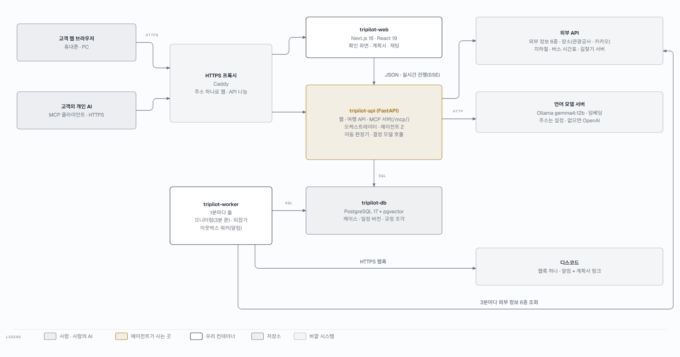
그림 3. 컨테이너도: 무엇이 따로 뜨고 무엇으로 이어지나 (운영·배포 담당용)
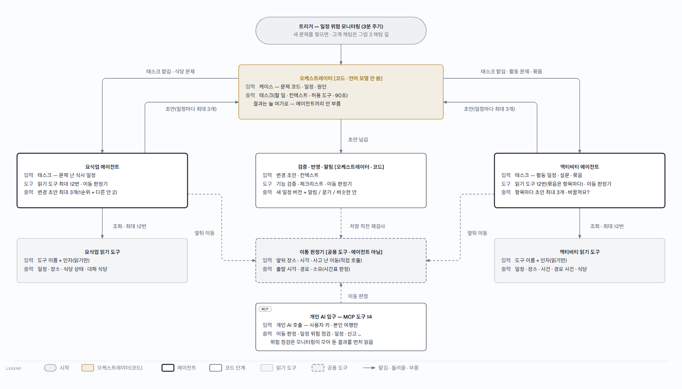
그림 4. 에이전트 구성: 오케스트레이터가 할 일을 맡기고 변경 초안을 돌려받는다, 에이전트 2개·읽기 도구·이동 판정기·개인 AI 입구 (무엇이 에이전트인지 보려는 평가 담당용)

2.2 구성 및 역할 정의
구성 요소 | 기술 스택 | 실행 제어 주체 및 언어 모델 사용 방식 | 주요 역할 및 책임
오케스트레이터 | Python·FastAPI·케이스 상태 기계 | 코드·안 씀 | 케이스의 문제 종류를 보고 담당 하나를 골라 일(할 일·맥락 정보·허용 도구·마감 90초)을 맡기고, 돌아온 초안을 근거 대조·반영 전 확인·체크리스트 검증을 거쳐 반영
요식업 에이전트 | 규칙 + 읽기 도구 12종 | 규칙·안 씀 | 문제가 생긴 식사 일정의 대체 식당을 최대 3곳 다시 점검해 변경 초안을 최대 3개(1순위 + 다른 안 2개) 돌려줌
액티비티 에이전트 | 규칙 + 읽기 도구 12종 | 규칙·안 씀 | 문제가 생긴 활동 일정의 대체 활동을 최대 6곳 점검해 변경 초안을 최대 3개 돌려줌. 날씨 문제만 있으면 먼저 「바꿀까요?」를 물음. 한 여행에 문제가 여럿이면 조정 역할을 맡아 활동 → 식당 → 이동 순서로 한 초안에서 고침
이동 판정기 (공용 도구) | 지하철·버스 시간표·길찾기 서버(GraphHopper) | 코드·안 씀 | 바뀐 장소의 앞뒤 이동을 시간표로 다시 판정하고, 이동 일정에 사고가 나면 피하는 경로를 찾음. 에이전트, 오케스트레이터, MCP가 부름
문장 분류 | gemma4:12b(파인튜닝하지 않은 원본)(Ollama, 로컬) | 없음·분류 1회 | 문의나 신고 문장이 케이스로 들어올 때 개인정보를 가린 뒤 요청 종류와 문제 코드를 분류
결정 모델 | gemma4:12b(파인튜닝하지 않은 원본) | 언어 모델이 허용된 선택지에서 1회 선택, 이후는 코드가 처리 | 채팅의 요청 의도, 대상 일정, 질문 유형을 허용된 선택지에서 선택. 답변 문장은 cs 프로젝트 서버의 코드가 생성
문서·이미지 정보 추출 모듈 | gemma4:12b(파인튜닝하지 않은 원본)(사진은 비전) | 규칙으로 추출하지 못한 정보만 언어 모델로 처리 | 여행 계획의 원문 위치 식별, 이미지 문자 인식(OCR), 영업시간 및 신고 정보 추출. 원문에 없는 값은 거부
일정 짜기 도우미 | 규칙 순위 + gemma4:12b(파인튜닝하지 않은 원본) | 규칙·순서만 | 후보 순위는 규칙이 매기고 방문 순서만 모델이 고름. 체크리스트를 통과해야 돌려줌
알림 번역 | gemma4:12b(파인튜닝하지 않은 원본) | 없음·외국어 고객만 | 한국어 알림을 고객 언어로 옮김. 시각, 금액, 고유명사, 예약번호는 원값을 두고 숫자를 대조
학습 분류 모델 (미연결) | kf-deberta | 없음·안 씀 | 요청 종류와 문제 코드 분류용으로 학습만 해 둠. 제품 경로에는 아직 연결하지 않음

처리를 맡는 것은 위 표의 구성 요소이고, 데이터는 PostgreSQL에 케이스, 일정 버전, 장소 목록, 규정 문서 조각으로 저장합니다. 구성 요소 사이의 연결은 웹 API, MCP, 아웃박스 세 가지입니다.

2.3 에이전트 오케스트레이션(코드 오케스트레이터) 및 상태 관리
triPilot은 LangGraph 같은 그래프 실행기를 쓰지 않습니다. 흐름은 직접 작성한 오케스트레이터와 케이스 상태 기계가 정합니다. 상태 기계는 허용된 (현재 상태, 사건) 조합만 다음 상태로 옮기고 그 밖의 조합은 오류로 막습니다(그림 5). 케이스를 바꾸기 직전에는 버전이 읽을 때와 같은지 확인해, 그사이 누가 먼저 바꿨으면 거절합니다(낙관적 동시성). 그래서 같은 케이스를 두 곳에서 동시에 바꿀 수 없습니다.
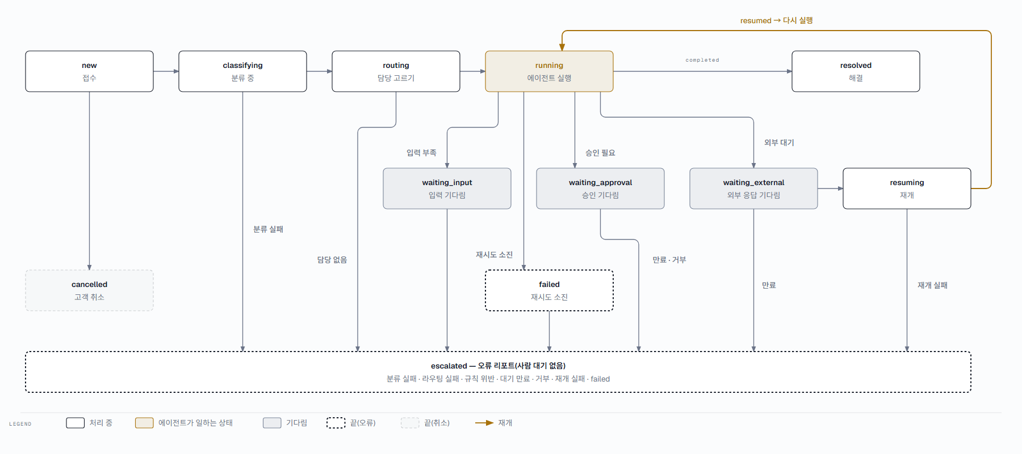
그림 5. 케이스 상태 전이도: 상태 12종과 전이 (실패·복구를 보는 운영 담당용)
- 공유 상태: 오케스트레이터와 에이전트가 주고받는 것은 다음 다섯 가지입니다.
  - 케이스: 상태(12종), 문제 코드, 요청 종류, 버전, 상태 기록(대상 일정, 원인, 처리 이력).
  - 맡기는 일(오케스트레이터 → 에이전트): 할 일 종류, 케이스 버전, 입력 문장, 맥락 정보, 허용 도구 목록, 마감 시각.
  - 맥락 정보: 현재 상태, 판단 근거, 과거 처리 이력 요약, 유사 케이스를 포함합니다. 입력 길이의 상한은 12,000토큰입니다. 이 상한 때문에 맥락 정보가 축약되었는지도 함께 전달합니다.
  - 돌려주는 결과(에이전트 → 오케스트레이터): 결과 종류, 답, 근거, 결정, 변경 초안, 다음 행동, 실패 코드.
  - 변경 초안: 행동 종류(일정 반영), 인자, 멱등 키(같은 요청이 두 번 와도 한 번만 반영되게 붙이는 표식), 승인 필요 여부, 위험 수준, 근거 번호.
반복과 대기에는 모두 상한이 있습니다. 언어 모델이 다음 단계를 정하지 않으므로, 그래프 반복 한도 대신 아래 값으로 끝없는 반복을 막습니다. 에이전트의 읽기 도구는 12종이고, 한 실행에서 부를 수 있는 횟수도 12번으로 따로 정해 두었습니다.
상한 | 값 | 넘으면
에이전트 도구 호출 | 한 실행 12번·같은 도구를 같은 인자로 다시 부르기 금지 | 그 후보는 「못 봤다」로 빼고 남은 후보로 초안을 냄
에이전트 마감 | 90초 | 오케스트레이터가 결과를 받지 않고 실패로 기록. 여러 항목을 묶어 처리할 때는 시간이 정해진 비율을 넘으면 새 항목을 시작하지 않고 다음 재시도로 넘김
후보 재점검 | 요식업 3곳·액티비티 6곳 | 본 곳 안에서 고름
변경안 순차 검증 | 1순위 → 2순위 → 3순위 | 모든 변경안이 검증에 실패하면 조건을 완화한 대체안을 고객에게 제안.
일시 실패 재시도 | 5분 간격·최대 3번 | 운영 오류로 남김
알림 재시도 | 1분 간격, 최대 3번. 외부 서비스가 대기 시간을 지정하면 해당 시간을 따르며 재시도 횟수에는 포함하지 않음 | 한도 초과 시 발송 실패 알림 보관 영역으로 이동.
묶음 크기 | 한 묶음 최대 6항목 | 많으면 여러 묶음으로 나눔

주요 설계 결정은 맥락과 결정, 결과로 정리했습니다.
결정 | 맥락 | 결과
지휘는 코드가 한다 (LangGraph 미사용) | 판단 규칙이 정해져 있고 같은 입력에 같은 결과가 필요 | 흐름 그림이 코드와 1:1로 맞음·대신 경로가 고정됨
이동은 에이전트가 아닌 공용 도구 | 식사, 활동, 일정 짜기, 개인 AI 모두 이동 판정이 필요 | 판정기 하나를 모두가 부름·판정 기준이 하나
고객 건을 사람 대기로 넘기지 않음 | 사람 응대를 약속할 수 없는 서비스 | 못 고친 일정은 그대로 두고 이유를 알림에 한 줄로 적음·사람은 오류 리포트만 봄
값을 모르면 대체 소스, 그래도 모르면 바꾸지 않음 | 근거 없는 안내가 가장 큰 위험 | 대체가 있는 소스는 대체로 확인·없으면 「확인 불가」로 두고 「문제 없음」으로 치지 않음
한 번만 반영, 한 번만 알림 | 재시도와 동시 실행에서 중복 위험 | 낙관적 동시성·멱등 키·아웃박스 유일 키
일정 위험 모니터링은 3분 주기, 소스별로 한 번 모아 씀 | 무료 API 하루 한도와 감지 속도 | 하루 480번·가장 낮은 한도 500회 안·목표 p95 5분

2.4 기술 스택 및 연동 구조
층 | 기술 | 연동
화면 | Next.js 16·React 19 | 웹 API로 JSON을 교환하고, SSE로 진행 상황 표시
서버 | Python·FastAPI·Pydantic | 웹 API·여행 API·MCP 서버(/mcp/)
저장 | PostgreSQL 17 + pgvector | 케이스, 일정 버전, 장소, 규정 문서 청크를 저장
언어 모델 | gemma4:12b(파인튜닝하지 않은 원본)(Ollama)·임베딩 text-embedding-3-small(기본) 또는 로컬 bge-m3(설정) | 분류·결정 모델·글 읽기·일정 순서·번역·규정 검색
외부 정보 6종 | 날씨 예보(Open-Meteo, 대체 기상청)·기상 특보(기상청)·재난문자·교통 통제(ITS + UTIC 합쳐 봄)·대기질(에어코리아, 대체 Open-Meteo)·지진(기상청) | 일정 위험 모니터링·에이전트 읽기 도구
장소·이동 | 관광공사 TourAPI·카카오 로컬·지하철·버스 시간표·GraphHopper | 장소 목록·이동 판정기
알림 | 디스코드 웹훅 (고객별 디스코드·텔레그램 발송은 만들었고 스위치는 기본 꺼짐) | 아웃박스 워커
배포 | Docker Compose(web·api·worker·db)·Caddy 프록시 | 그림 3

- MCP: triPilot API가 MCP 서버(MCP 파이썬 SDK 1.28.1)이고, 여행자의 개인 AI 비서가 클라이언트입니다. 도구는 14개(읽기 7개, 쓰기 7개)이며 사용자 키로 본인 여행만 다룹니다. 쓰기 도구는 기본으로 꺼 두었습니다. 사람이 도구 호출을 막을 수 있어야 한다는 MCP 명세의 원칙을 따른 것입니다.
- 규정 검색(RAG): 여행 규정 문서를 조각내 임베딩으로 pgvector에 넣어 두고, 규정 질문이 오면 점수가 높은 조각 3개를 찾습니다. 그중 점수 0.55 이상인 조각에서 고객용 문장을 2개까지 출처와 함께 답에 싣습니다. 주소나 시간, 예약 같은 일정 사실은 검색이 아니라 여행 기록으로 답합니다.
- 학습한 분류 모델: kf-deberta를 요청 유형과 문제 코드 분류용으로 학습했습니다. 기준 라벨은 비교 기준인 분류값이며, 여기서는 사람이 아닌 언어 모델이 생성했습니다. 일치율은 0.831과 0.802입니다. 그래서 아직 제품 경로에 연결하지 않았습니다.
- 에이전트 간 프로토콜: A2A 같은 에이전트 간 프로토콜은 쓰지 않습니다. 에이전트끼리 직접 부르지 않고 늘 오케스트레이터를 거칩니다.

3. Workflow
triPilot의 흐름은 두 가지입니다. 여행 전에 계획을 읽고 검사해 등록하는 계획 확인(그림 6)과, 여행 중에 문제를 찾아 일정을 고치는 일정 고치기(그림 7)입니다. 에이전트가 일하는 것은 일정 고치기입니다.
계획 확인: 고객이 글, 사진, 파일로 계획을 올리면 코드가 날짜, 시각, 장소를 읽고, 규칙이 못 읽은 줄과 사진 글자만 언어 모델이 돕습니다. 고객은 확인 화면에서 읽힌 일정을 고치거나 등록을 요청하고, 등록 검사(시간 겹침, 이동 가능 여부, 필요한 정보)를 통과하면 첫 일정 버전을 저장하고 계획서 링크를 디스코드로 보냅니다. 이때부터 그 여행이 일정 위험 모니터링 대상이 됩니다. 개인 AI 비서는 쓰기가 허용된 경우에만 확인 화면 없이 등록 검사로 바로 제출합니다.
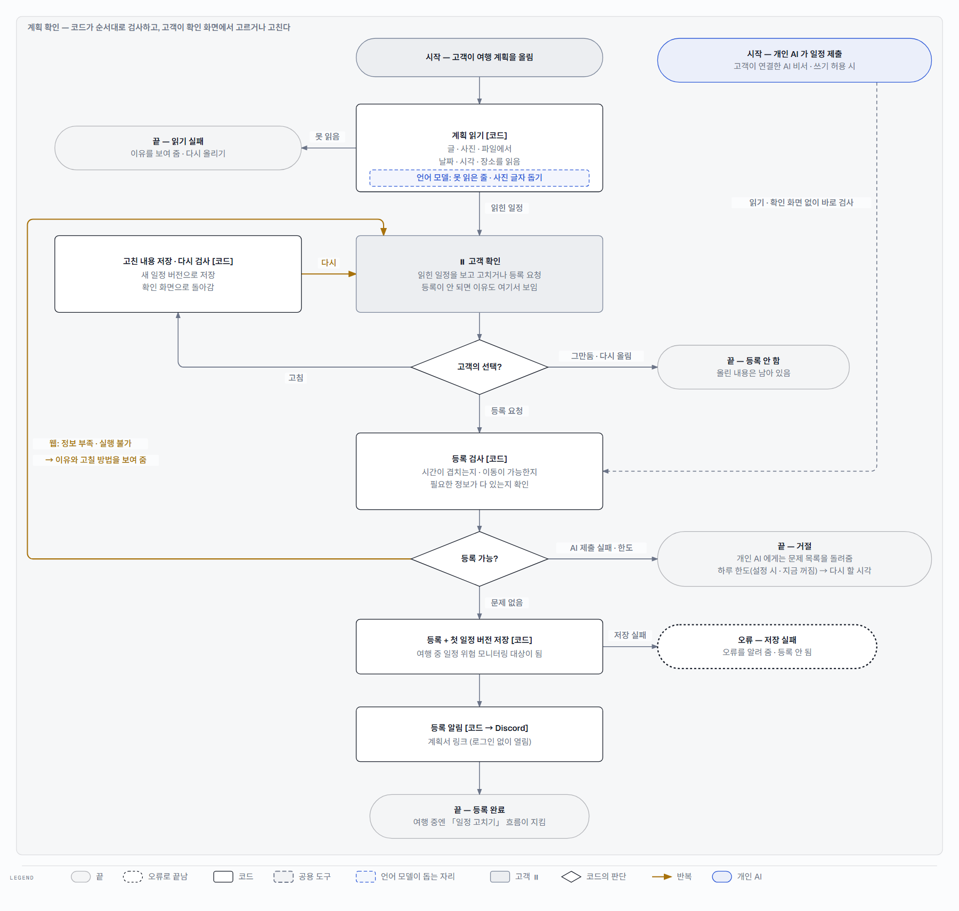
그림 6. 계획 확인 흐름: 코드가 순서대로 검사하고, 고객이 확인 화면에서 고르거나 고친다 (여행자·평가 담당용)
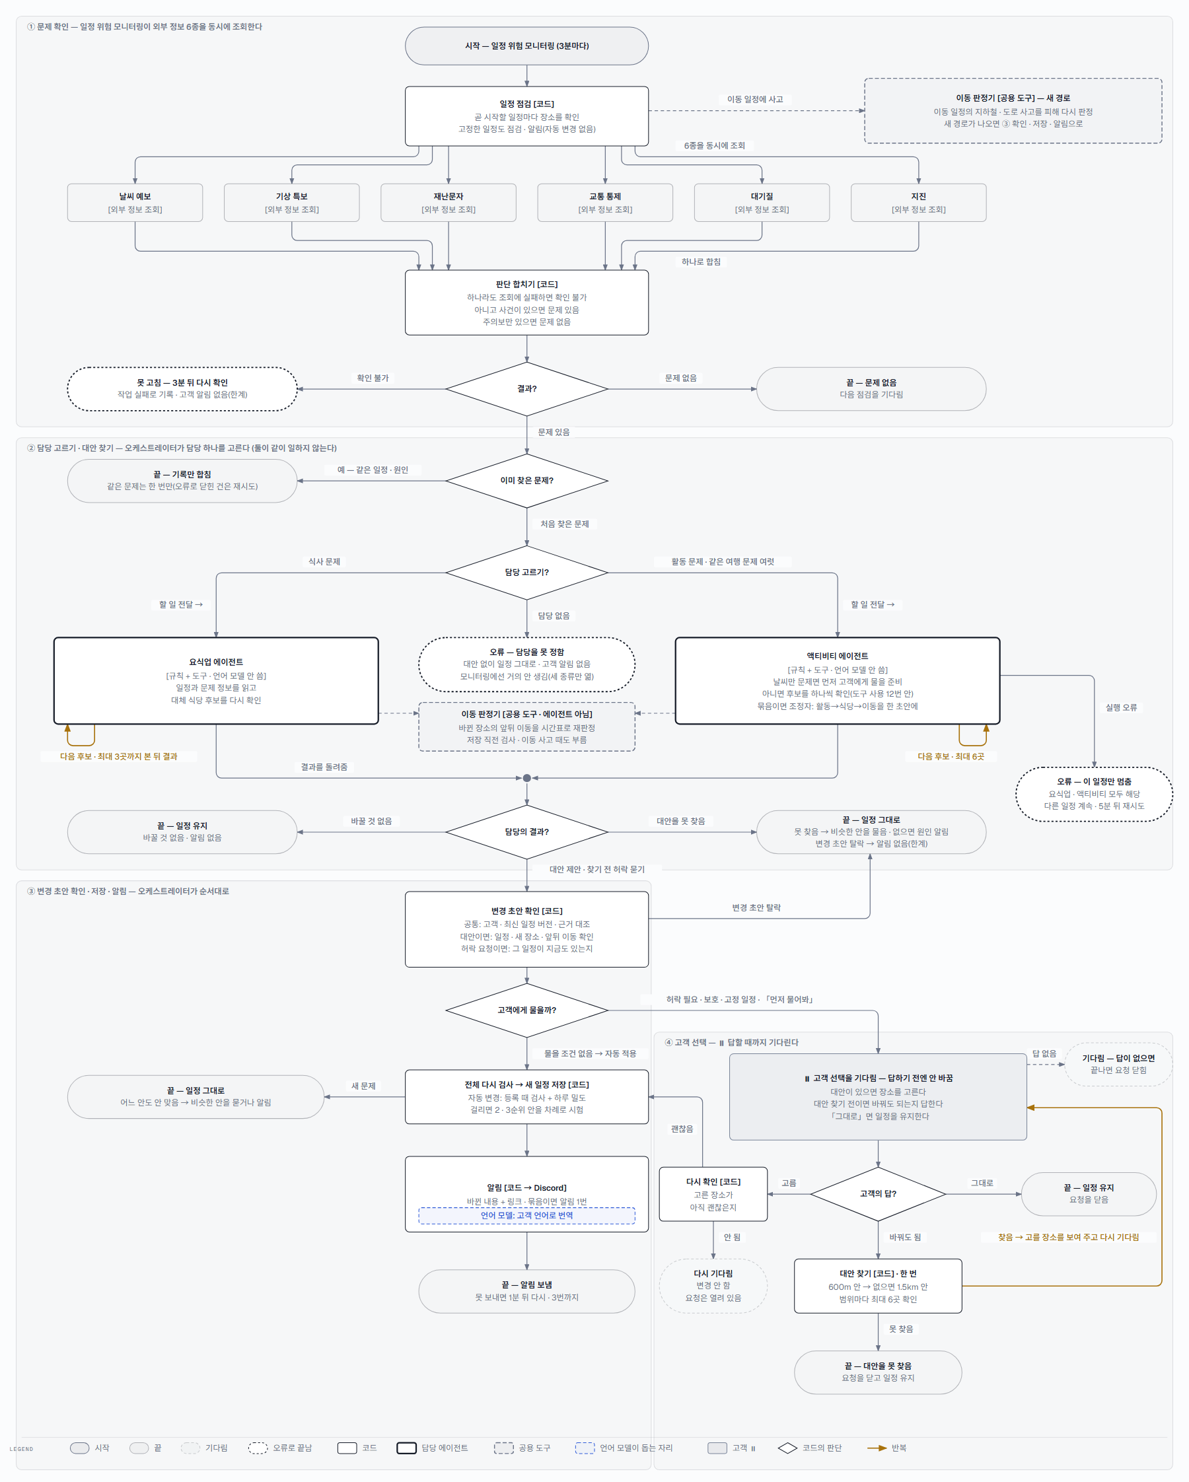
그림 7. 일정 고치기 흐름: 문제 확인, 담당 고르기와 대안 찾기, 변경 초안 확인·저장·알림, 고객 선택 (여행자·운영 담당용)
일정 고치기의 대표 시나리오는 저녁 식당 근처에 재난문자가 온 경우입니다. 케이스 하나가 지나가는 길을 단계마다 누가 판단하는지와 함께 적었습니다. 꼬리표 [코드]는 코드가 정하는 단계, [규칙 + 도구]는 에이전트가 규칙과 읽기 도구로 판단하는 단계, [도구]는 공용 도구, [언어 모델]은 언어 모델을 부르는 단계, [사람]은 고객입니다. 단계마다 무엇을 받아 어떤 도구로 무엇을 내는지는 그림 8, 이 시나리오의 순서는 그림 9에 있습니다.
- 1. 일정 위험 모니터링 [코드]: 18:00 회차에 19:00 저녁 식사 일정을 외부 정보 6종으로 동시에 확인합니다. 식당 근처 재난문자가 잡혀 「문제 있음」이 되고, 문제 코드가 붙은 케이스가 열립니다.
- 2. 담당 고르기 [코드]: 오케스트레이터가 문제 코드를 보고 요식업 에이전트를 고른 뒤, 할 일과 맥락 정보, 허용 도구, 마감 90초를 넘깁니다.
- 3. 다시 점검 [규칙 + 도구]: 요식업 에이전트가 일정과 사건을 다시 읽고, 대체 식당 후보를 순위대로 최대 3곳 다시 점검합니다.
- 4. 앞뒤 이동 [도구]: 이동 판정기가 바뀐 식당의 앞뒤 이동을 지하철과 버스 시간표로 다시 판정합니다.
- 5. 초안 받기 [코드]: 에이전트가 변경 초안 최대 3개(1순위와 다른 안 2개)를 오케스트레이터에 돌려줍니다.
- 6. 검증과 반영 [코드]: 근거 대조, 반영 전 확인(본인 일정인지, 버전이 같은지, 장소가 맞는지), 고객에게 먼저 물을지 판단, 체크리스트와 하루 밀도 검증을 거쳐 새 일정 버전으로 반영합니다. 1순위가 걸리면 2순위, 3순위를 차례로 시험합니다.
- 7. 알림 [코드, 언어 모델]: 아웃박스 워커가 바뀐 내용과 계획서 링크를 디스코드로 보냅니다. 외국어 고객이면 번역만 언어 모델이 합니다.
- 8. 고객 [사람]: 계획서 링크에서 다른 안을 고르거나 되돌립니다. 고른 안은 반영 전 확인을 다시 거칩니다.
고객 확인이 필요한 경우: 보호 일정, 고객이 고정한 일정, 또는 「먼저 물어봐」를 선택한 고객의 일정은 6단계에서 즉시 변경하지 않고 변경안 1, 2, 3 중 선택을 요청합니다. 활동에 날씨 문제만 있으면 대체안을 찾기 전에 「바꿀까요?」부터 묻습니다. 같은 여행에 문제가 여럿이면 액티비티 에이전트가 조정 역할을 맡아 활동, 식당, 이동 순서로 한 초안에서 고치고, 하나를 못 풀어도 나머지는 진행합니다. 대신 갈 곳을 못 찾은 일정은 그대로 두고 알림에 그 이유를 한 줄로 적습니다. 고객 채팅은 결정 모델이 할 일을 고른 뒤 같은 반영 전 확인 단계로 들어갑니다(그림 8 오른쪽 위 「채팅·개인 AI 길」).
외부 API 장애 시나리오: 1단계에서 날씨 예보 소스가 답하지 않으면 대체 소스(기상청)로 바꿉니다. 대체까지 안 되면 그 일정은 「확인 불가」로 두고 바꾸지 않으며, 3분 뒤 회차에서 다시 확인합니다(4.3절).
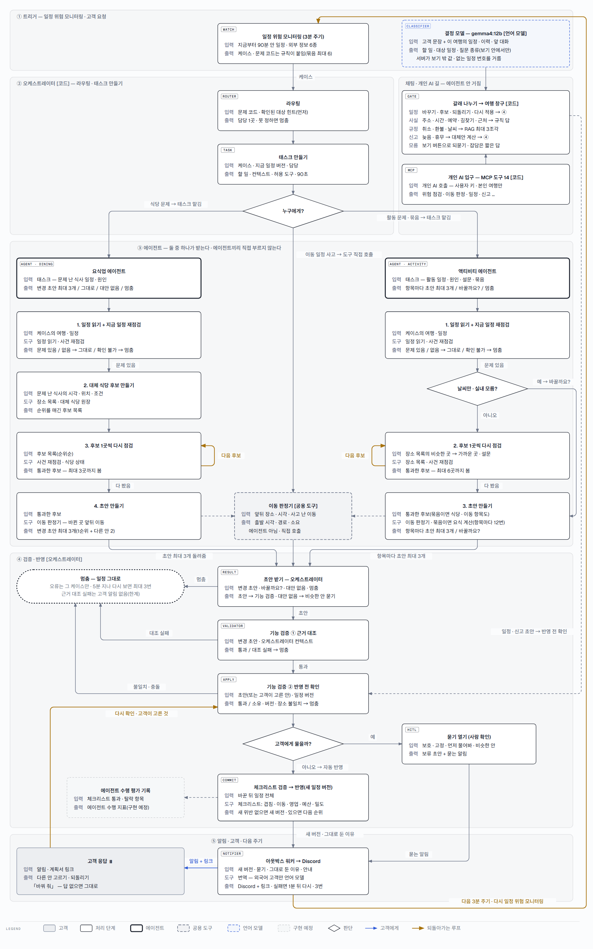
그림 8. 멀티 에이전트 흐름: 단계마다 입력, 도구, 출력 (구조를 보려는 개발·평가 담당용)
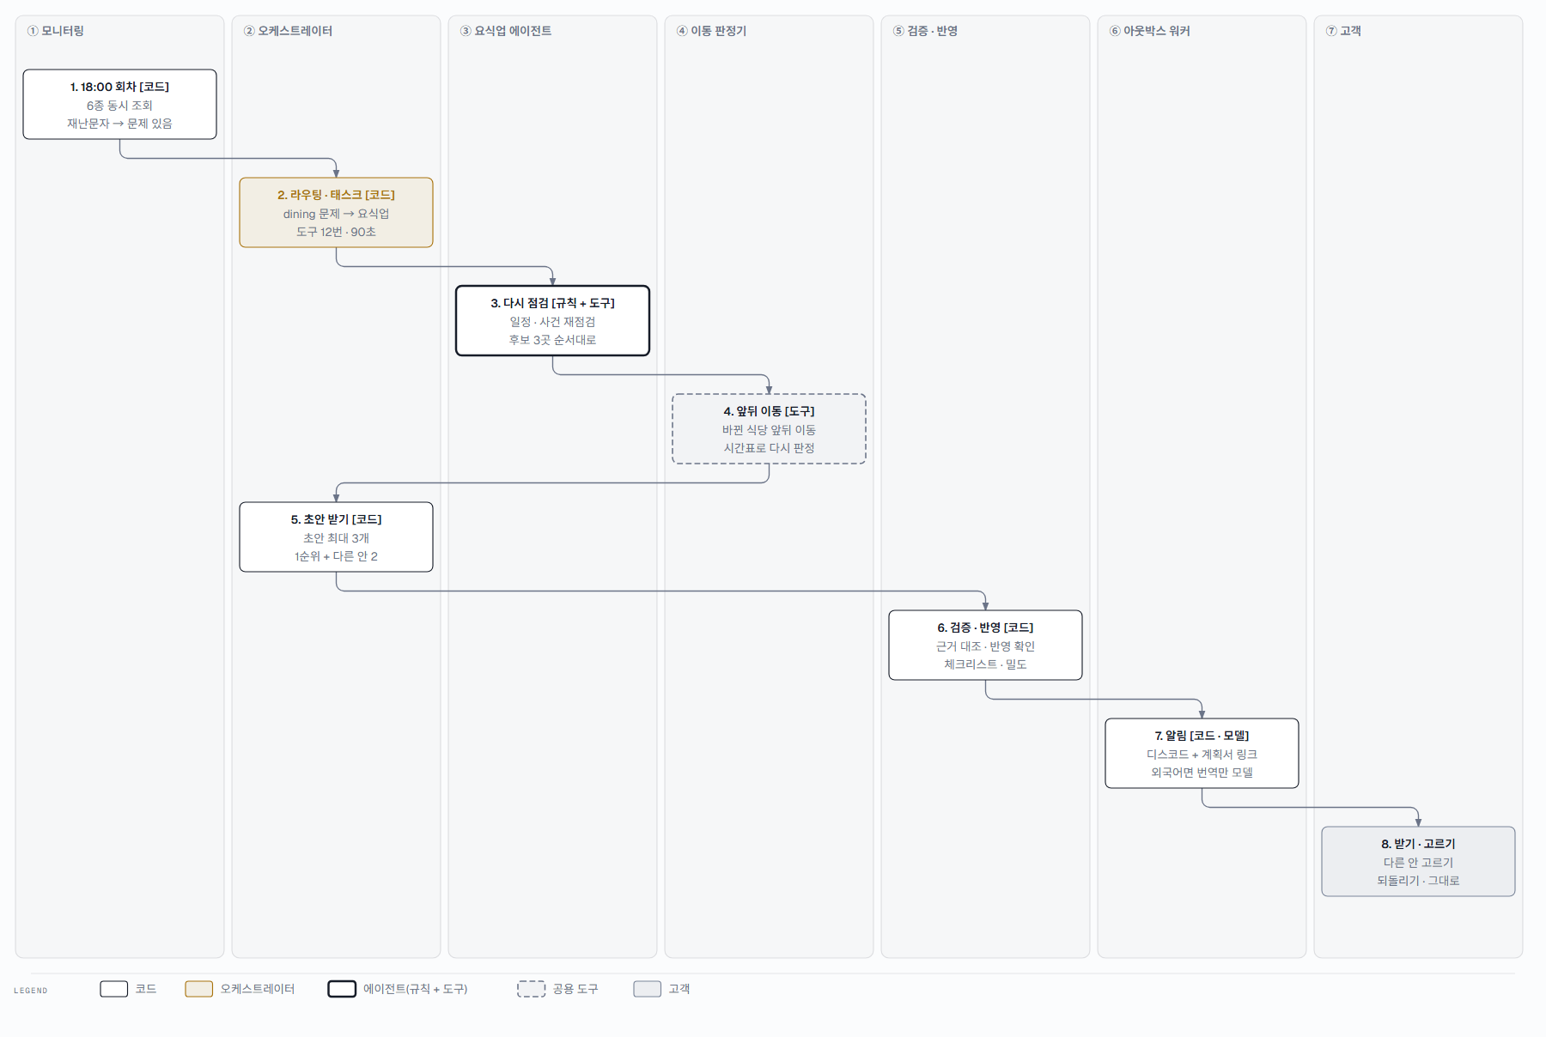
그림 9. 대표 시나리오 순서도: 저녁 식당 근처 재난문자 (여행자·평가 담당용)

4. 시스템 장애 대응 및 신뢰성 설계

4.1 RAG 검색 및 데이터 누락 대응
- 검색 점수 임계값 설정: 임계값은 검색 결과를 답변 근거로 사용할지 결정하는 기준입니다. 검색 점수가 0.55 미만인 규정 청크는 제외하고, 0.55 이상인 청크에서 고객 안내용 규정 문장을 최대 2개 인용합니다. AI가 생성한 합성 질문에서 검색 점수 임계값을 0.30~0.80 범위로 변경했을 때, F1이 가장 높은 구간은 0.525~0.55였습니다(5절). 사람이 작성한 질문에서는 아직 확인하지 않았습니다.
- 임계값을 넘는 조각이 없을 때: 규정을 지어내지 않고 무엇을 찾아봤고 무엇을 못 찾았는지 말하며, 일정 사실로 답할 수 있는 부분(시각, 장소)은 함께 답합니다. 사람 상담원에게 넘기지 않습니다.
- 장소나 영업시간 값이 없을 때: 장소는 우리 장소 목록과 별칭, 오타 교정을 먼저 보고, 그다음 식당 목록과 관광공사, 카카오 순으로 찾습니다. 영업시간 글은 규칙으로 먼저 읽고, 규칙이 못 읽으면 언어 모델이 읽되 원문에 그대로 있는 인용만 받습니다. 영업시간을 끝내 확인하지 못한 장소는 영업시간 검증 결과를 미판정으로 둡니다. 확인 범위는 「영업시간 확인 장소 수 n / 전체 검사 대상 장소 수 m」으로 표시합니다.

4.2 판단 오류 및 무한 루프 대응
- 구조로 막는 것: 다음 단계를 코드가 정하므로, 언어 모델이 같은 단계를 되풀이하거나 끝낼 조건을 모르는 실패(Cemri 외, 2025)는 구조상 생기지 않습니다.
- 상한으로 막는 것: 남는 반복은 도구 호출 12번, 같은 도구 같은 인자 반복 금지, 마감 90초, 후보 3곳과 6곳으로 막습니다(2.3절 표).
- 언어 모델 출력 검증: JSON 형식과 허용된 선택지 목록을 기준으로 검사합니다. 선택지에 없는 값, 존재하지 않는 일정 번호, 입력 문장에 없는 숫자나 상품명은 백엔드 코드가 거부합니다. 예를 들어 「30분 늦어요」에서는 입력에 명시된 숫자 30을 추출할 수 있습니다. 모델이 실패하면 일정을 바꾸지 않고 오류로 기록합니다.
- 에이전트 오류: 에이전트 실행이 예외로 끝나면 그 케이스만 닫고 다른 일정은 계속 점검합니다. 일시 실패는 5분 뒤 같은 문제가 남아 있으면 최대 3번 다시 엽니다.

4.3 외부 시스템 및 API 장애 대응
- 대체 소스: 날씨 예보는 Open-Meteo가 안 되면 기상청으로, 대기질은 에어코리아가 안 되면 Open-Meteo로 바꾸고, 교통은 ITS와 UTIC를 합쳐 봅니다.
- 대체까지 실패(확인 불가): 기상 특보, 재난문자, 지진처럼 대체가 없는 소스나 대체까지 실패한 소스는 그 일정을 「문제 없음」으로 치지 않고 바꾸지도 않습니다. 일정 위험 모니터링 작업을 실패로 기록하고 3분 뒤 회차에서 다시 확인합니다.
- 호출 한도: 소스마다 하루 한도를 하루에 고르게 나눠 쓰고, 한 번 모은 결과를 여러 일정이 함께 씁니다. 개인 AI 비서가 「지금 새로 조회」를 요청하면 한도가 정해진 소스에서는 하루, 한 달 한도의 절반 안에서만 허용합니다.
- 알림 재시도: 실패하면 1분 뒤 다시, 최대 3번 보냅니다. 디스코드가 기다리라고 하면 그 간격을 따르고 횟수에 넣지 않습니다. 시간 초과나 연결 오류는 실제로 갔는지 알 수 없으므로 다시 보내지 않고 「모름」으로 남깁니다.
- 기동 검사: 필수 구성이 깨지면 cs 프로젝트 서버가 뜨지 않습니다. 외부 소스 키가 없으면 그 소스만 빠진 채로 뜨고, 빠진 이유를 운영 화면에 남깁니다.

4.4 출력 검수 (Guardrails)
- 근거 대조: 에이전트가 돌려준 초안의 값을 오케스트레이터가 직접 모은 근거와 대조합니다. 맥락 정보가 예산 때문에 깎였으면 자동으로 반영하지 않습니다.
- 체크리스트 검증: 시간 겹침, 이동 가능 여부, 영업시간, 예산, 하루 밀도를 등록할 때와 같은 검사로 다시 보고, 바꾼 탓에 새 위반이 생기면 반영하지 않습니다. 이 체크리스트는 에이전트가 일을 잘 해냈는지 평가하는 기준이기도 합니다(5절).
- 값은 만들어 내지 않음: 시각, 금액, 고유명사, 예약번호는 원값을 싣습니다. 번역 결과는 숫자 개수까지 원문과 대조해, 어긋나면 한국어 원문으로 보냅니다.
- 개인정보: 분류나 모델 입력 전에 개인정보를 가리고, 사용자 키로는 본인 여행만 읽고 씁니다.
실패마다 자극, 환경, 응답, 응답 측정을 적은 품질 속성 시나리오는 다음과 같습니다. 응답 측정 칸은 목표이고, 잰 것과 아직 재지 않은 것은 5절에 나눠 적었습니다.
자극 | 환경 | 응답 | 응답 측정(목표)
규정 질문에 맞는 규정이 없음 | 채팅 답 만들기 | 못 찾았다고 말하고 일정 사실로 답함 | 근거 없는 규정 문장 0건
언어 모델이 보기 밖 값을 냄 | 채팅 할 일 고르기 | 실패로 기록·일정 그대로 | 보기 밖 값 반영 0건
날씨 예보 소스가 응답하지 않음 | 3분 회차 점검 | 대체 소스 → 안 되면 확인 불가 | 확인 불가 상태에서 자동 변경 0건·3분 뒤 다시 확인
번역이 숫자를 바꿈 | 알림 보내기 | 한국어 원문으로 보냄 | 숫자가 바뀐 번역 발송 0건

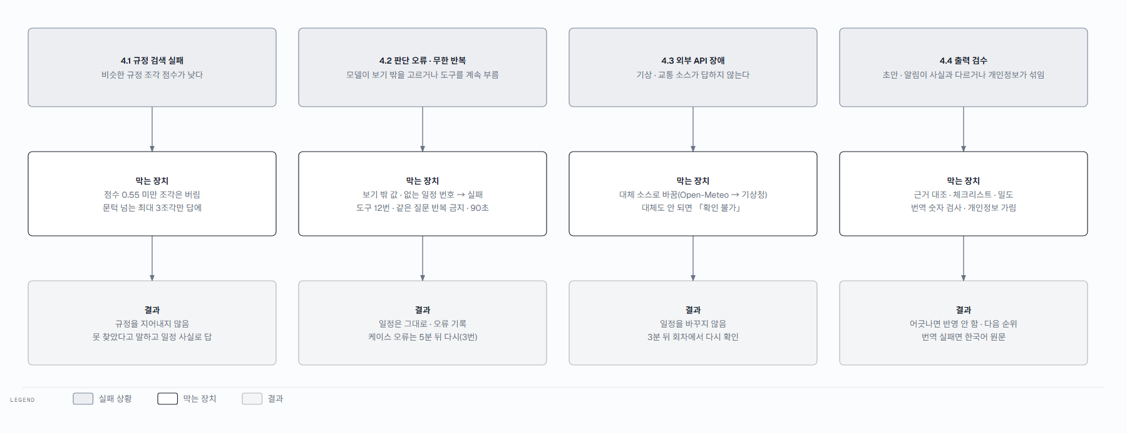
그림 10. 장애 대응 지도: 실패 상황 → 막는 장치 → 결과 (운영·평가 담당용)

5. 평가 및 테스트 전략 (Evaluation Metrics)
평가는 두 갈래입니다. 기능 검증은 회귀 시험으로 각 기능이 정해진 대로 동작하는지 봅니다. 에이전트 평가는 에이전트가 낸 변경 초안이 체크리스트(시간 겹침, 이동 가능 여부, 영업시간, 예산, 하루 밀도)를 통과하는지로 에이전트가 일을 잘 해내는지 봅니다. 규칙과 코드로 정하는 부분은 정답과 그대로 맞는지로, 언어 모델을 쓰는 자리는 정답률로 잽니다. 잰 값에는 분모와 측정 조건을 붙였고, 아직 재지 않은 것은 「측정 전」으로 적었습니다.
평가 대상 | 측정 지표 (Metrics) | 목표치 | 현재 값 (분모·측정)
기능 검증: 회귀 테스트 | 구조 검사, 인터페이스 계약, 단위·통합 테스트, 업무 시나리오, 보안, 화면 동작의 통과율 | 100% | 전체 테스트 2,680건 중 2,680건 통과(2026-10-03). 언어 모델은 사전 지정 값을 반환하는 모의 응답(mock)으로 대체
에이전트 평가: 체크리스트 | 1순위 초안의 체크리스트 첫 구조 검사, 인터페이스 계약, 단위·통합 테스트, 업무 시나리오, 보안, 화면 동작의 통과율·적용된 일정의 필수 조건 위반 | 첫 구조 검사, 인터페이스 계약, 단위·통합 테스트, 업무 시나리오, 보안, 화면 동작의 통과율 기준선·위반 0건 | 1순위 변경안 39개 중 39개가 체크리스트 검증을 통과해 100%이며, 적용 일정의 필수 조건 위반은 0건입니다. 평가 시나리오 10건을 각각 3회 실행했습니다. 변경안 39개 중 다른 선택안이 없는 경우는 27개입니다(2026-10-06).
규정 검색 [RAG] | Recall@3: 답 있는 질문 중 상위 3개 검색 결과에 정답 규정이 포함된 비율. MRR: 첫 정답의 순위 역수 평균 | 팀 목표 정하는 중 | 블라인드 평가셋 B의 답 있는 합성 질문 48문제 중 30문제에서 정답 검색, 62.5%. MRR 0.509. 1회 평가
규정 답변 여부 판정: 검색 점수 임계값 0.55 [RAG] | Precision·Recall·F1 | 팀 목표 정하는 중 | 정밀도 0.975: 답변 대상으로 판정한 40문제 중 실제 답변 가능한 39문제. 재현율 0.812: 답변 가능한 48문제 중 39문제를 답변 대상으로 판정. F1 0.886
근거 정확성 [RAG] | 답의 규정 문장이 출처 조각 문장과 글자 그대로 같은 비율·출처 없는 문장 | 100%·0건 | 334 / 334 = 100%·0 / 334 (모델이 규정 문장을 쓰지 않는 구조라 나오는 값)
규정 검색 오응답: 답 없는 질문 [RAG] | 정답 규정이 없는 질문에 규정을 보인 비율 | 0건 | 답 없는 질문 110문제(개발 평가셋 A 60·블라인드 평가셋 B 50) 중 3문제, 2.7%. 3건 모두 검색 점수 0.55~0.60으로 임계값 바로 위
규정 검색 오탐: 규정과 무관한 대화 [RAG] | 일상 대화의 규정 제시율 및 인사·잡담 오분류 | 0건 | 일상 대화 1,300건 중 40건에 규정을 제시해 3.1%. 인사·잡담 오분류는 1 / 40으로 기록됨.
알림 번역 검증 [언어 모델] | 숫자가 바뀐 번역의 발송 건수·금액 단위가 바뀐 번역의 발송 건수 | 0건·0건 | 합성 알림 40개를 영어·일본어·중국어로 옮긴 120건 중 검사를 통과해 발송된 115건에서 숫자 변경 0건. 금액 단위 변경 1건이 발송됨(일본어 「원」→「円」, 검사가 숫자만 대조해 단위를 못 거름)
일정 사실 질문 | 시각·장소를 맞는 일정으로 답한 비율·다른 일정으로 틀리게 답한 비율 | 팀 목표 정하는 중 | 160 / 281 = 56.9%·62 / 281 = 22.1% (「~말고」 같은 부정과 대명사에 약함)
규정 답변 응답 시간 및 호출 실패 | p50·p95, 실패 건수 | 응답 시간 목표는 정하는 중, 실패 0건 | 360호출에서 p50 431ms, p95 596ms이며 대부분 임베딩 처리 시간. 별도 집계 1,040호출 중 실패 0건.
일정 파싱 [언어 모델 보조] | 일정 항목 추출 재현율 및 원문 값 불일치율 | 재현율 유지, 원문 값 불일치 0% | 정답 일정 항목 336개 중 326개 추출, 97.0%. 비교한 값 350개 중 12개가 원문과 불일치, 3.4%로 목표 미달. 합성 여행 계획 60건을 1회 평가.
채팅 의도·대상 추출 [결정 모델] | 요청 의도와 대상 일정을 모두 맞힌 비율 및 잘못된 대상 일정 변경 건수 | 기능 활성화 기준: 정확도 95% 이상, 잘못된 대상 변경 0건 | 실제 문장 평가 데이터 4묶음을 각각 1회 재생해 157건 중 151건 정답, 96.2%.
요식업 영업시간 판정 | 사람 대조 일치율 | 팀 목표 정하는 중 | 99 / 100곳
이동 판정 | 회귀 시험 일치 | 100% | 168 / 168·실제 시간표 399 / 399
Q1 값을 모를 때 | 확인 불가 상태에서 자동 변경 | 0건 | 측정 전 (운영 기록 필요)
Q2 알림 중복 | 같은 회차를 한 번 더 돌렸을 때 새로 생긴 알림·일정 버전 | 0건 | 알림 0 / 48회·버전 0 / 48회 (2026-10-06)
Q3 되돌리기 | 되돌리기 요청이 이전 버전으로 반영되고 알림이 나간 비율 | 100% | 3 / 3 = 100% (되돌리기 시나리오 1건 × 3회·2026-10-06)
Q4 일정 위험 모니터링 | 문제 감지부터 알림 발송까지의 p95 | 5분 이하 | 알림이 생성된 점검 회차 18번에서 알림 대기열 등록까지 p95 0.77초. 여기에 발송 주기의 최대 대기 60초를 더한 추정값은 약 61초 이하(2026-10-06). 실제 전송 완료까지 측정한 p95와는 구분
Q5 언어 모델 출력 검증 | 허용된 선택지 밖 값의 적용 및 숫자 변경 번역 발송 | 0건·0건 | 일정 항목 매칭(질문의 대상을 일정 항목에 연결) 835호출 중 목록 밖 번호 출력 0건. 번역 115건 중 숫자 변경 번역 발송 0건. 변경안의 선택지 밖 값 적용은 측정 전. 출력 형식 검증 결과이며 일정 매칭 정답률과는 별도 지표

[RAG] 표시 행과 번역·일정 사실 행은 2026-10-06에 제품 함수를 그대로 불러 잰 값입니다. 임베딩은 로컬 bge-m3(2.4절의 기본 설정과 다름), 규정 조각 130개, 제품 설정(상위 3개, 임계값 0.55, 고객용 문장 2개) 그대로입니다. 규정 검색의 기준 평가셋은 블라인드 평가셋 B 160문제입니다. Codex가 별도로 작성한 AI 합성 질문이며, 정답 라벨은 별도 Codex 호출로 부여하고 Claude가 표본 검수했습니다. 블라인드 평가셋은 개발용 평가셋과 분리해 기준 성능을 평가하는 데이터입니다. 개발용 개발 평가셋 A는 Codex가 고객용 문장을 보고 만든 쉬운 합성 질문 180문제입니다. 답 있는 질문은 A 100문제, B 48문제입니다. 그래서 실서비스 점수가 아니라 합성 질문 기준 점수입니다. 번역은 gemma4:12b(파인튜닝하지 않은 원본)로 합성 알림 40개를 영어, 일본어, 중국어로 옮겨 1회 쟀습니다. 그 밖의 2026-10-06 값은 로컬 개발 DB에서 실제 코드(일정 위험 모니터링, 오케스트레이터, 에이전트, 반영, 알림 대기열)를 그대로 돌려 쟀습니다. 외부 정보는 사전에 저장한 API 응답을 재생했습니다. 문장 분류와 신고 정보 추출은 지정된 값을 반환하는 모의 응답(mock)으로 대체했습니다. 따라서 이 처리 시간에는 외부 API의 실제 응답 시간이 포함되지 않습니다. 평가 시나리오는 하루 일정 1종에 10건이라 표본이 작고, 체크리스트 첫 구조 검사, 인터페이스 계약, 단위·통합 테스트, 업무 시나리오, 보안, 화면 동작의 통과율도 다른 안이 있는 초안 12개에서 1순위가 모두 통과한 결과라 2순위로 넘어가는 경우는 아직 시험하지 못했습니다. 언어 모델을 사용하는 단계는 다음 단계에서 반복 실행 평가를 할 계획입니다. 같은 입력에 같은 답을 내는지는 반복 일치율로 측정합니다. 평가 자료는 실제로 틀렸던 문장에서 뽑아 늘려 갑니다. 운영 중에는 실행당 도구 호출 수와 하루 알림 수도 함께 기록할 계획입니다.

6. 결론 및 향후 개선 방향
triPilot의 아키텍처는 코드가 지휘하고 규칙형 에이전트 두 개가 일하며, 언어 모델은 검사를 통과한 값만 돕는 구조입니다. 판단이 정해져 있는 여행 일정 검증에서 이 구조는 같은 입력에 같은 결과를 내고, 실패를 정해진 상한 안에 가두며, 흐름 그림이 코드와 그대로 맞습니다.
언어 모델이 다음 단계를 정하는 멀티 에이전트로 만들지 않은 이유는 두 가지입니다. 따로 도는 에이전트가 서로 다른 가정을 하면 결과가 어긋나고(Yan, 2025), 같은 답이 나와야 하는 일에는 그에 맞는 고정된 흐름이 맞기 때문입니다(Azure Architecture Center, 2026).
알려진 한계도 있습니다. 대상 도시는 서울 하나입니다. 개인 AI 비서의 쓰기 도구는 꺼져 있고, 바깥 AI 비서가 실제로 접속해 쓰는 것은 아직 확인하지 않았습니다. 고객별 알림 발송은 스위치가 기본으로 꺼져 있어, 지금 알림은 운영 채널 하나로 나갑니다. 근거 대조나 반영 전 확인에서 떨어진 초안은 반영하지 않고 운영 오류로 남기며, 지금은 고객에게 따로 알리지 않습니다. 처리 시간과 체크리스트 평가는 녹화한 외부 응답과 작은 시나리오(10건)로 잰 값이고, 실제 운영 기록으로는 아직 재지 않았습니다. 계획 읽기의 값 변조율은 사진 글자를 잘못 읽은 탓에 목표에 못 미칩니다. 규정 검색은 정답 규정을 상위 3개 안에 찾는 비율이 62.5%이고, 임계값 바로 위 점수에서 규정이 없는 질문에 답하는 경우(3 / 110)가 남아 있습니다. 번역 보호 장치는 숫자만 대조해 금액 단위가 바뀐 번역(원 → 円) 1건을 거르지 못했고, 일정 사실 질문은 22.1%를 다른 일정으로 답했습니다.
- 에이전트 평가: 체크리스트 결과를 에이전트 수행 기록으로 쌓아 평가와 회귀 시험에 씁니다.
- 운영 측정: 문제를 찾은 때부터 알림까지의 시간을 운영 기록으로 재고, 언어 모델 자리의 반복 일치(pass^k)를 잽니다.
- 규정 검색: 인덱싱 텍스트(규정을 찾을 때 질문과 비교하는 글)를 직원용 규정 본문에서 「문서 제목 + 절 제목 + 고객 안내용 규정 문장」으로 바꾸면, 블라인드 평가셋 B의 답 있는 질문에서 정답 규정을 보인 비율이 43.8%(21/48)에서 64.6%(31/48)로 올랐습니다. 개선 후에만 맞은 질문은 10개, 개선 전에만 맞은 질문은 0개입니다. 대신 규정 질문이 아닌 여행 대화(라벨 없는 여행 대화 발화 300건)에 규정을 붙이는 비율도 22.3%에서 36.7%로 올랐습니다. 그래서 규정 질문으로 분류된 입력만으로 다시 잰 뒤 적용 여부를 정합니다.
- 번역·일정 사실 답: 번역 보호 장치에 금액 단위 대조를 더하고, 일정 사실 질문의 부정 표현(「~말고」)과 대명사 처리를 고칩니다.
- 분류 모델: 학습 분류 모델을 사람이 단 정답으로 다시 평가한 뒤 연결을 검토합니다.
- 에이전트형 실행: 규칙으로 나눌 수 없는 복합 요청이 늘면 그 갈래에만 언어 모델이 다음 단계를 정하는 실행을 붙입니다.
- 범위: 테스트 검증을 마친 뒤 다른 도시로 넓힙니다.
참고 자료
  - Anthropic, 「Building Effective AI Agents」, 2024
  - M. Wooldridge, N. Jennings, 「Intelligent Agents: Theory and Practice」, Knowledge Engineering Review, 1995
  - Microsoft Azure Architecture Center, 「AI agent orchestration patterns」, 2026
  - W. Yan, 「Don't Build Multi-Agents」, Cognition, 2025
  - M. Cemri 외, 「Why Do Multi-Agent LLM Systems Fail?」, arXiv 2503.13657, 2025
  - Model Context Protocol 명세 (2026-07-28 판)
  - 문서 구성 참고: P. Kruchten 「4+1 View Model」(1995), ISO/IEC/IEEE 42010:2022, C4 model, arc42, M. Nygard 「Documenting Architecture Decisions」(2011), L. Bass 외 『Software Architecture in Practice』(2013)

